Mòdul de fabricació d’Odoo

En aquesta pràctica veurem com funciona a grans trets el mòdul de fabricació. Crearem un article a partir de peces soltes. Comencem activant l’opció ‘Work Orders’ a la configuració de ‘Manufacturing’.

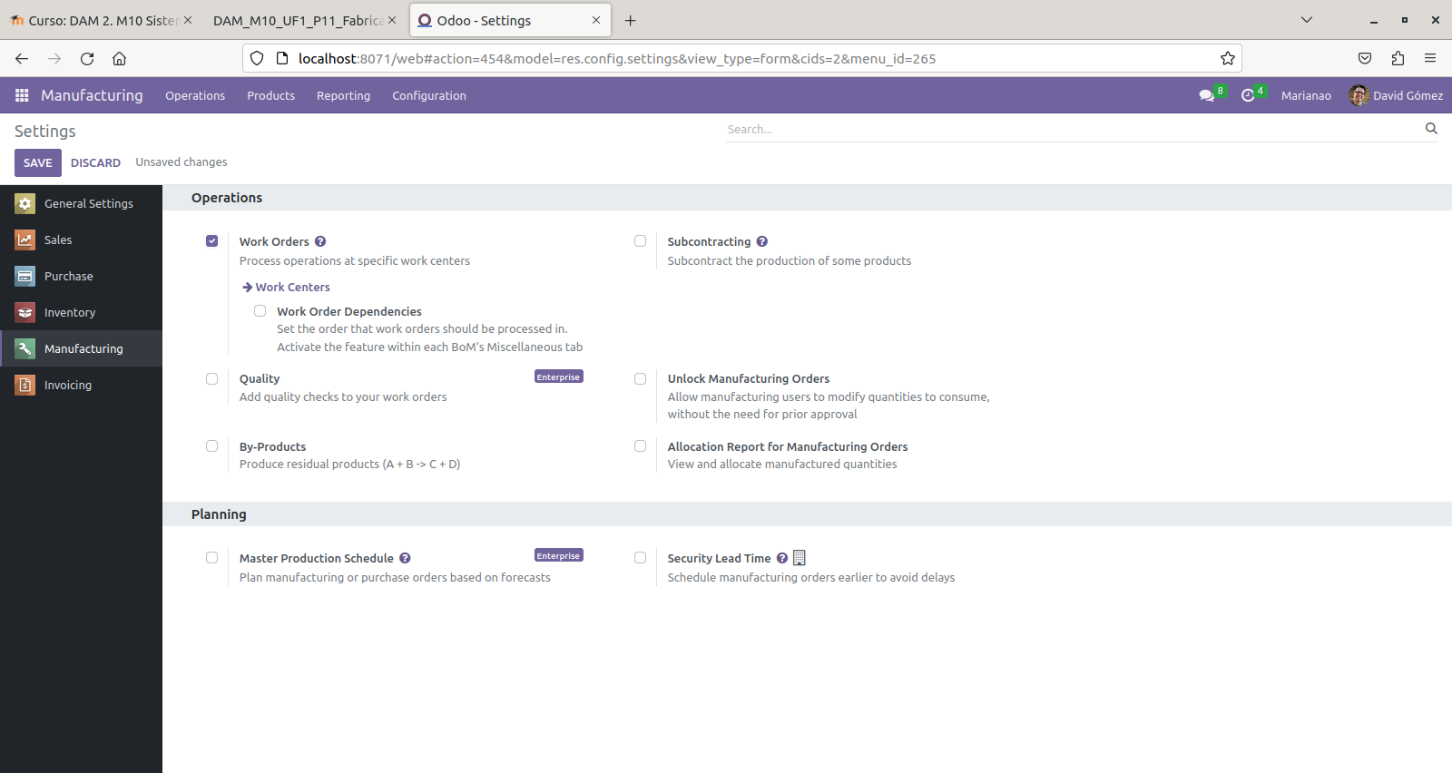
Anem a ‘Work Centers’ i creem un taller de tall i un de muntatge. Els costos per hora són 190€ i 130€.

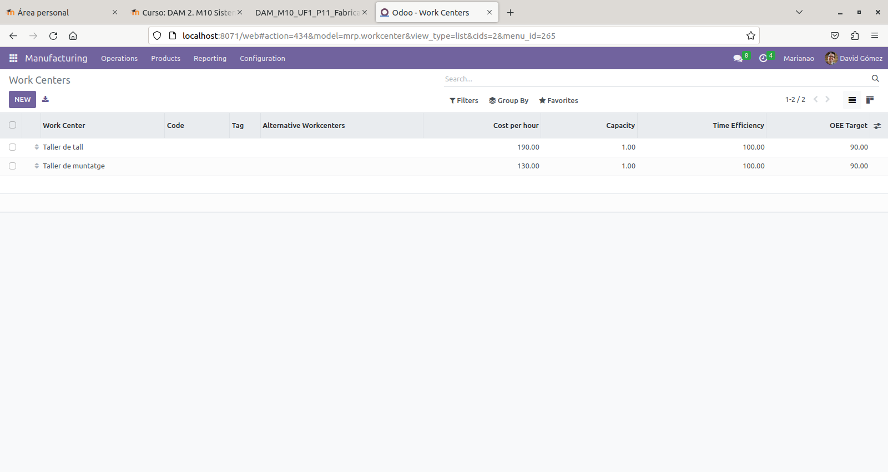
Creem un producte nou, una taual anomenada ‘Breta(CONFIG)’. Tindrà potes d’alumini i d’acer com a atributs extra.

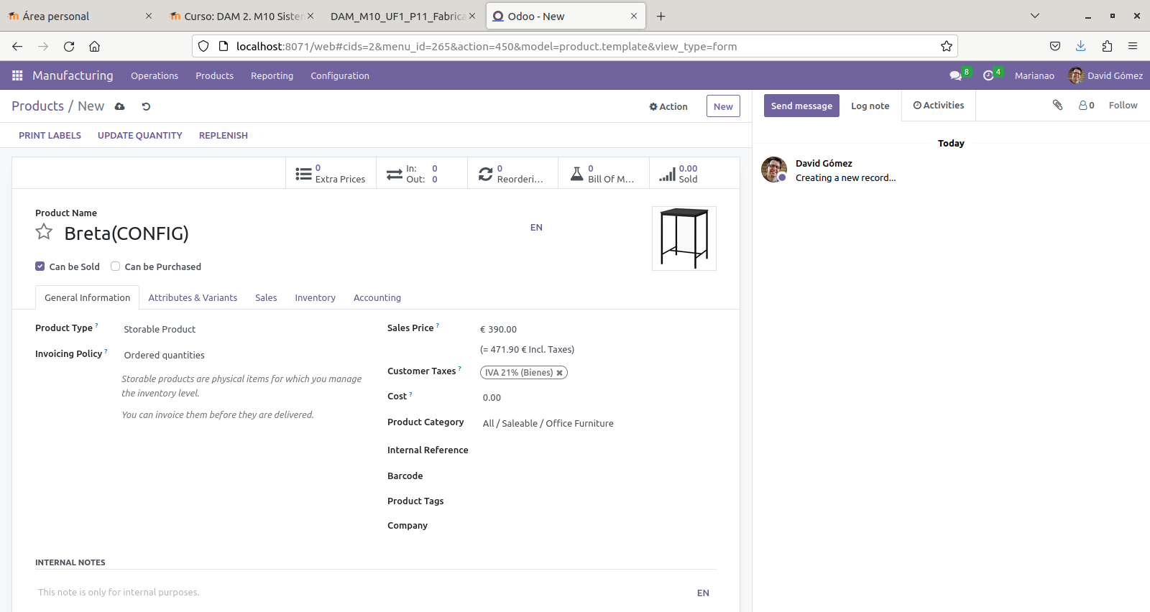
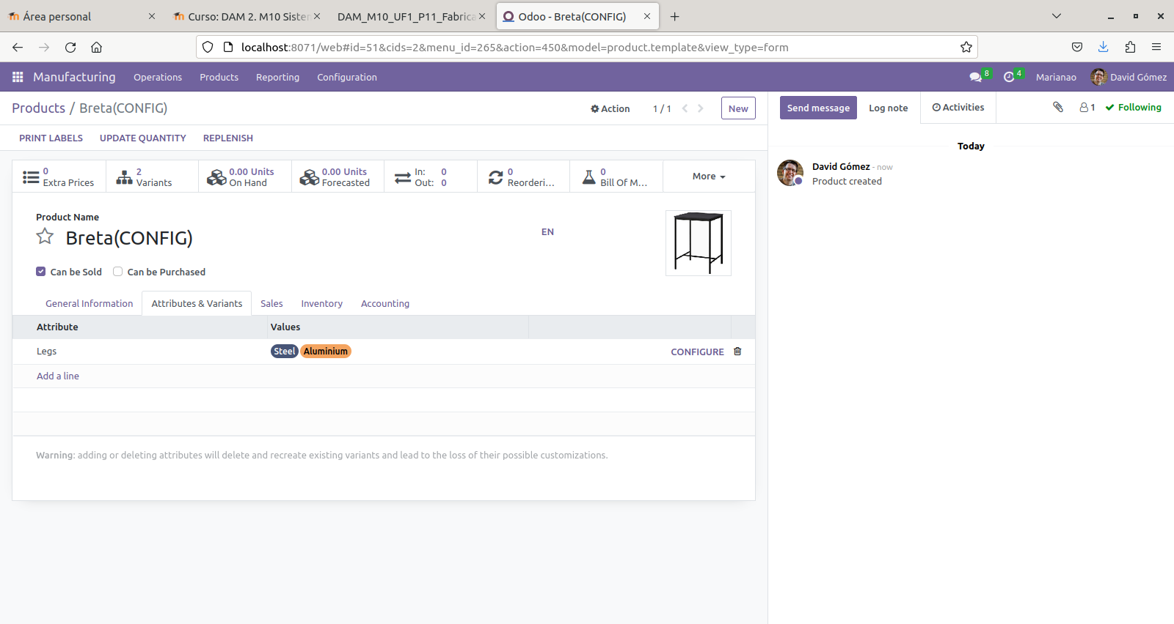
Les potes d’acer tindran un preu addicional de 72€. Les d’alumini no afegeixen preu.

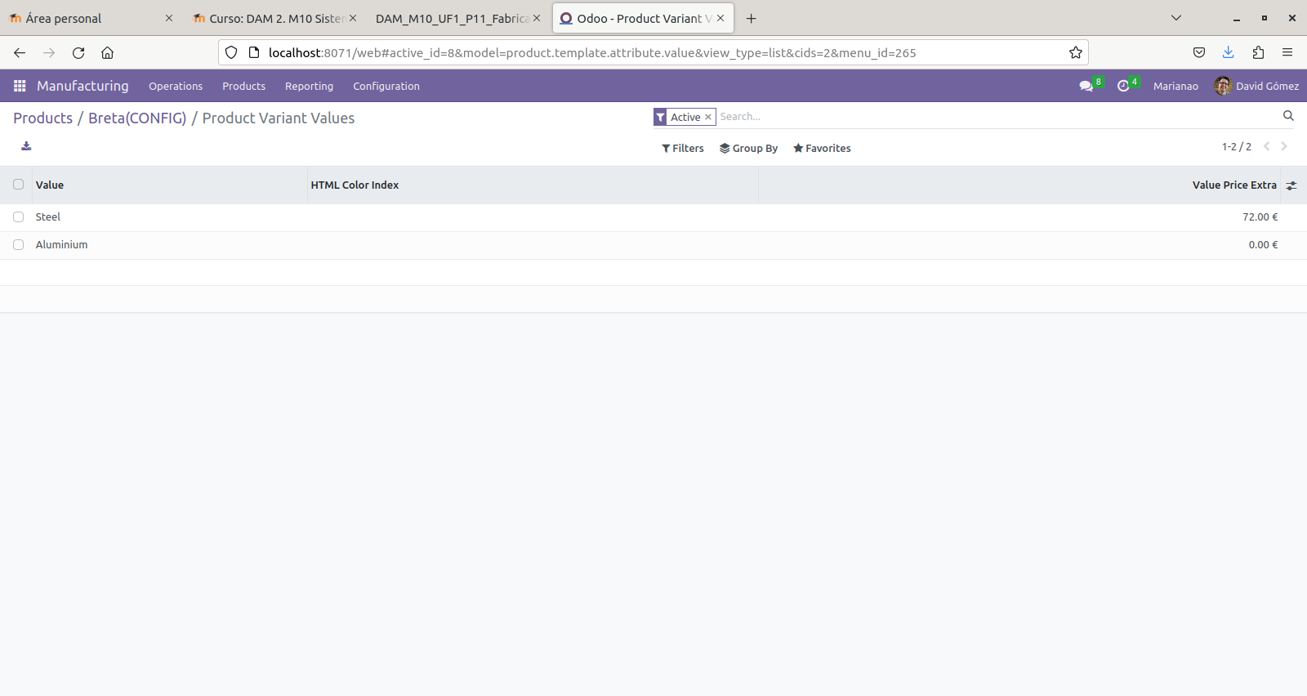
Busquem l’article existent ‘Table Leg’ a través del seu codi, FURN_2333.

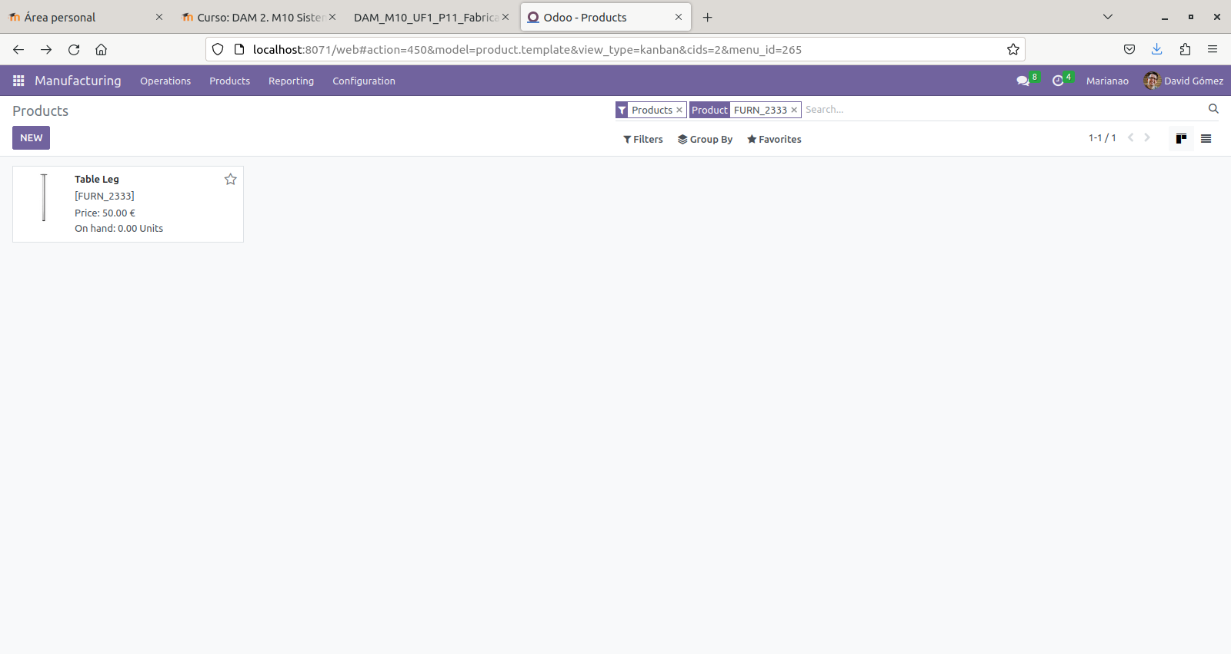
Dupliquem l’article per a crear varietats pròpies.

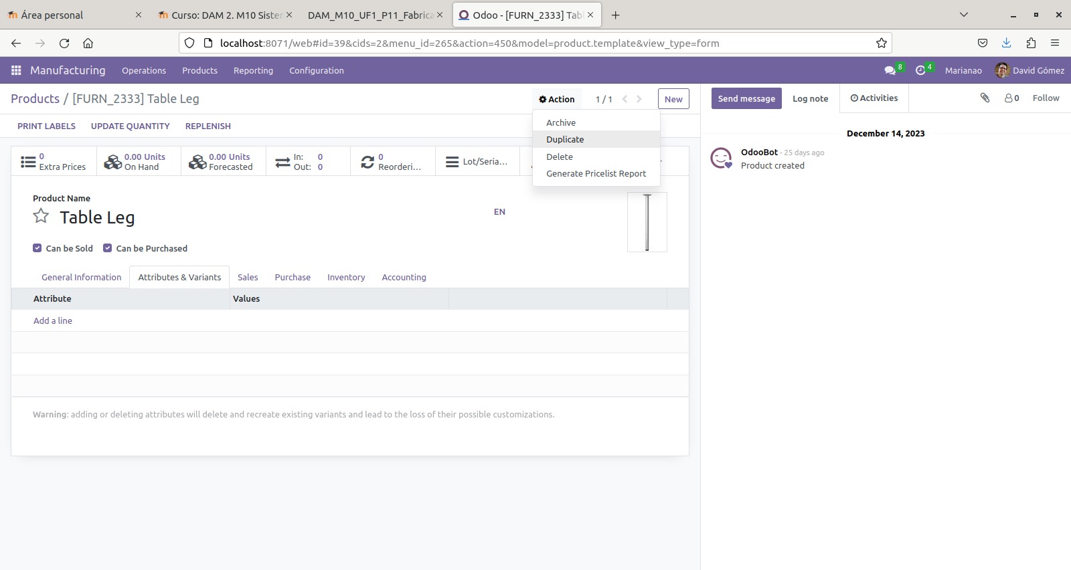
Canviem el codi de l’article duplicat a FURN_2333A, el reanomenem i li canviem els preus.

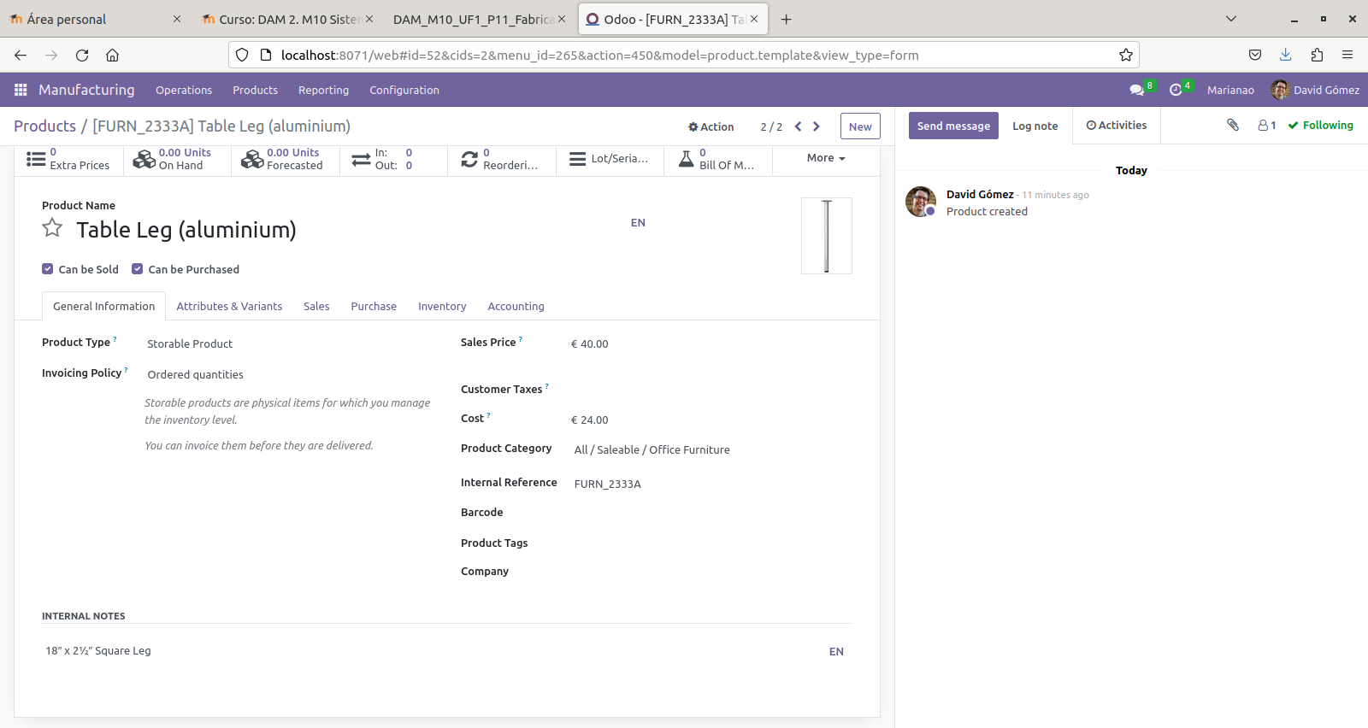
També tenim l’opció d’adaptar el nom a diferents idiomes.

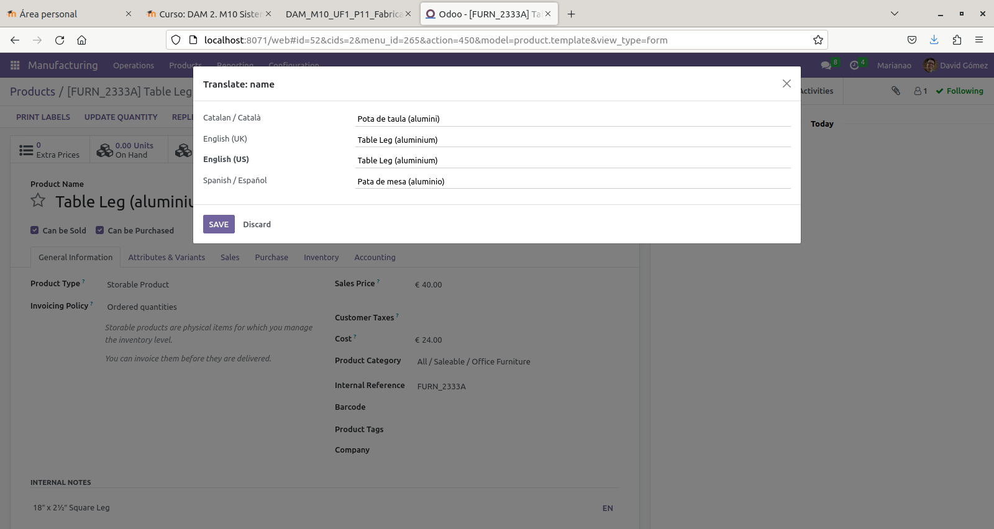
Repetim el procés per a l’altra varietat de pota.

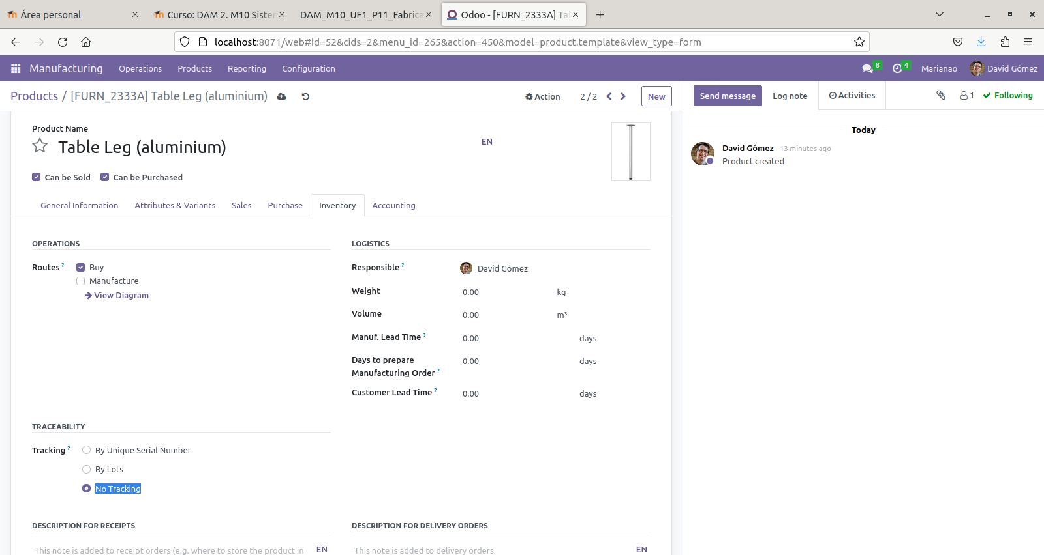

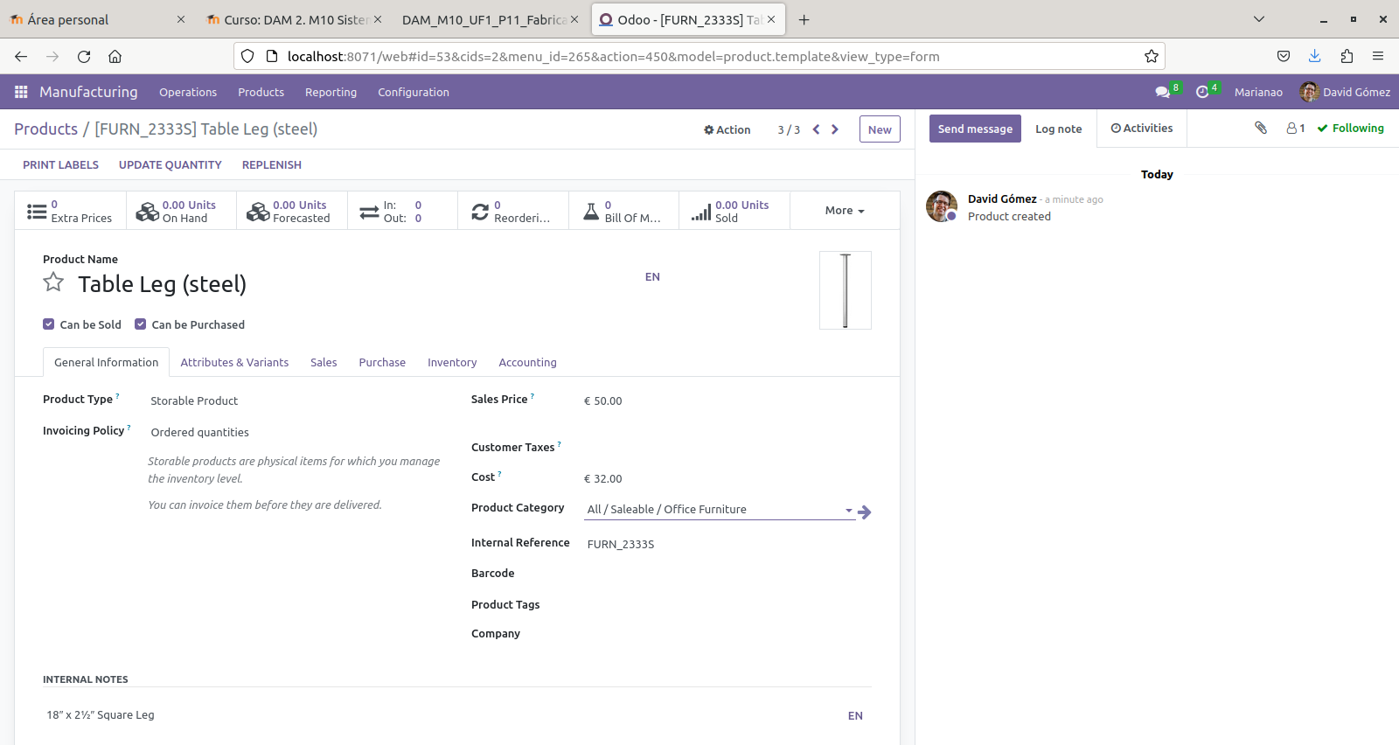
Busquem l’article existent ‘Ply Layer’ amb codi FURN_7111 i li posem un preu de cost de 10€.
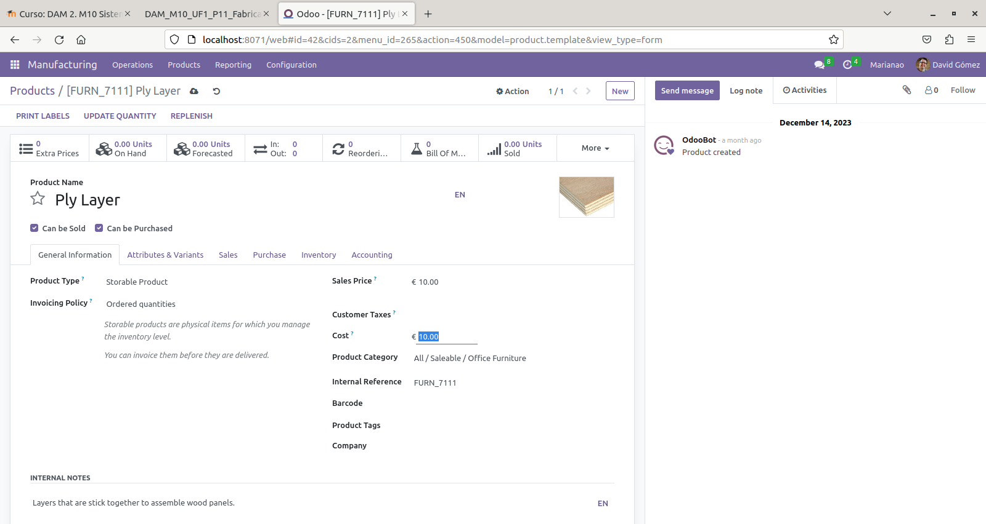
Busquem l’article existent ‘Wear Layer’ amb codi FURN_8111 i li posem un preu de cost de 6,40€.

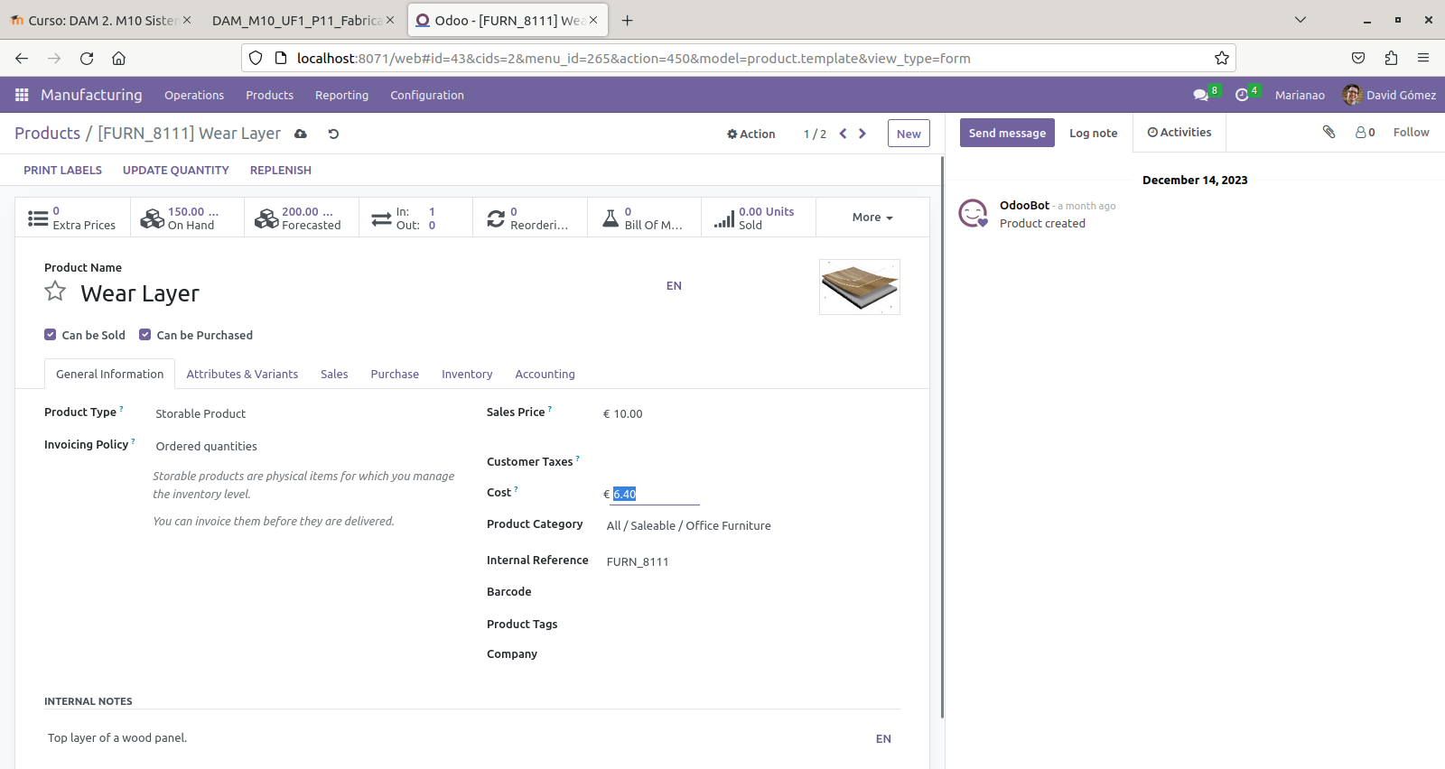
Busquem l’article existent ‘Screw’ amb codi CONS_25630 i li posem un preu de cost de 0,12€.
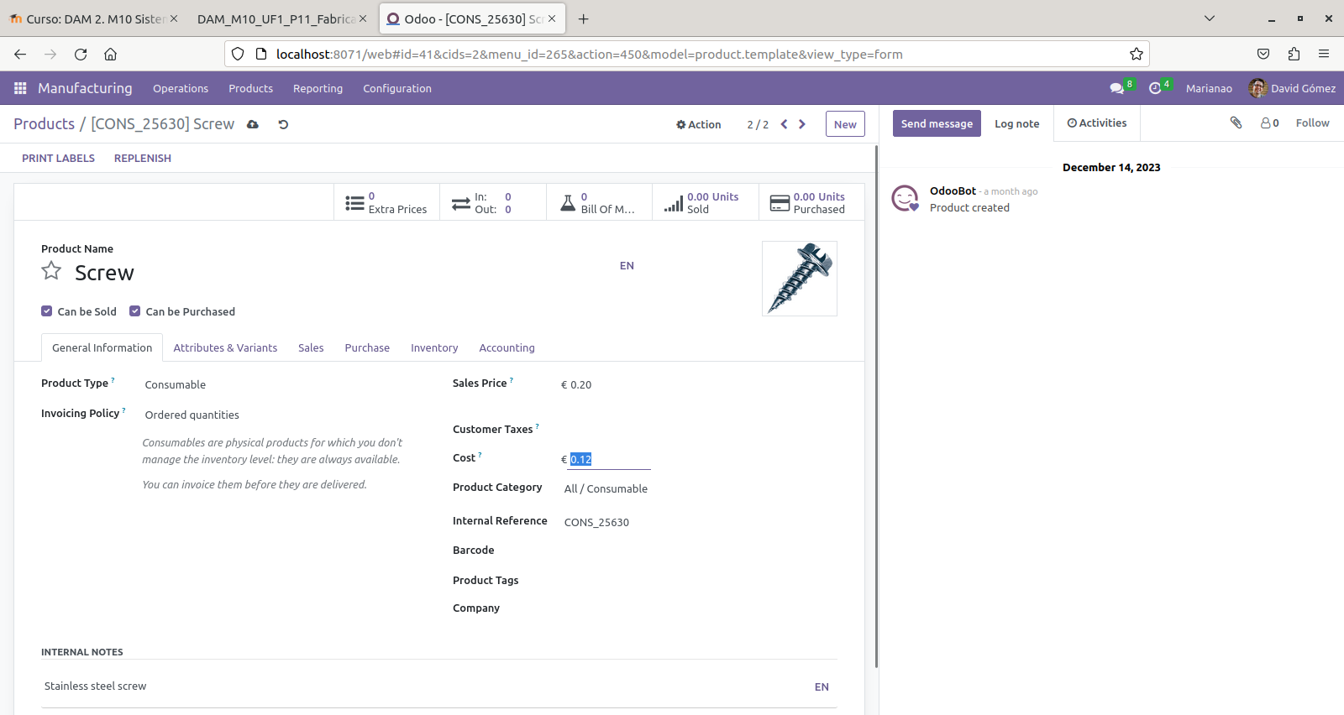
Anem a ‘Bill of Materials’ i creem la llista de productes necessaris per a fabricar la taula.

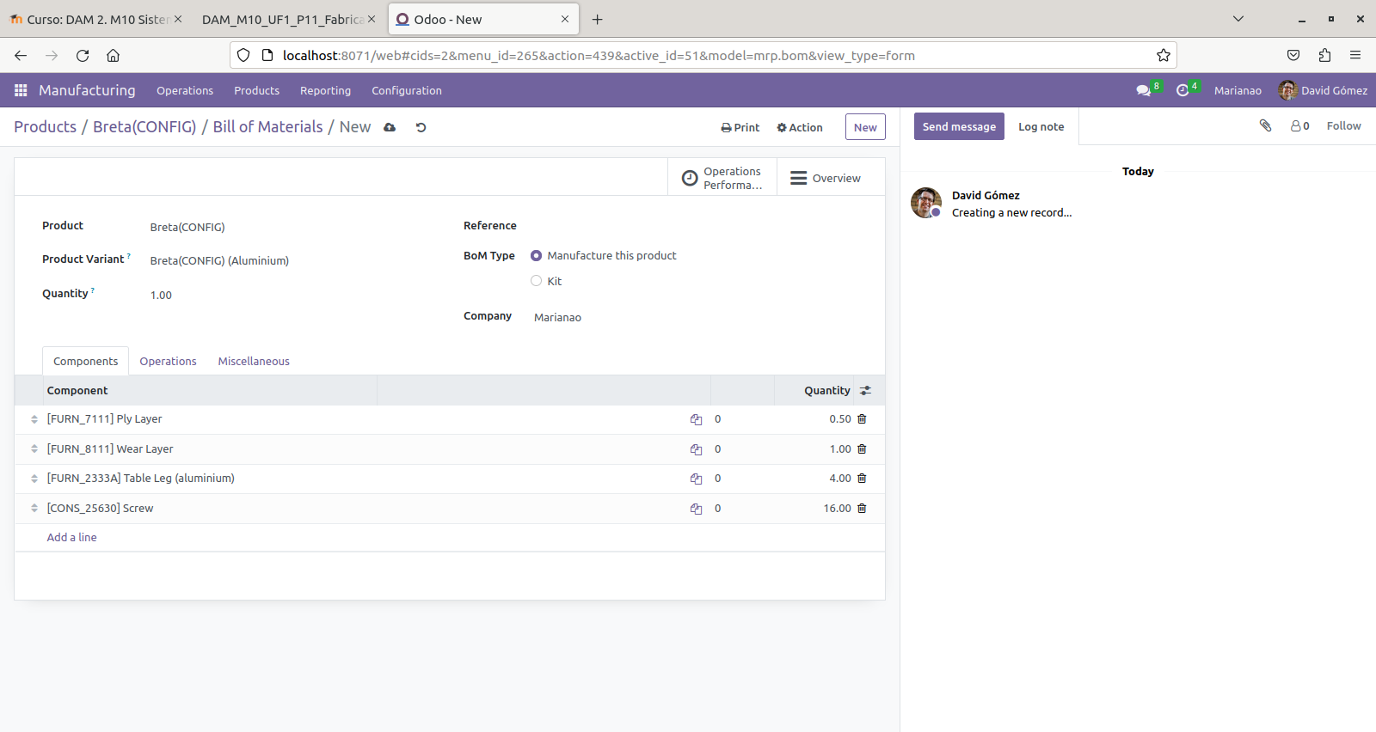

S
swd
fffe
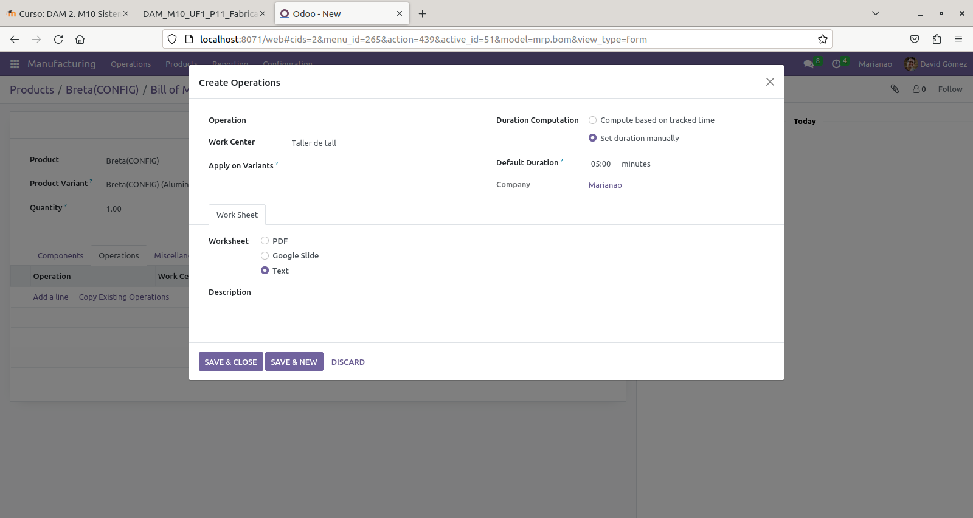
Adjuntem una durada de 5 minuts al procés del taller de tall.

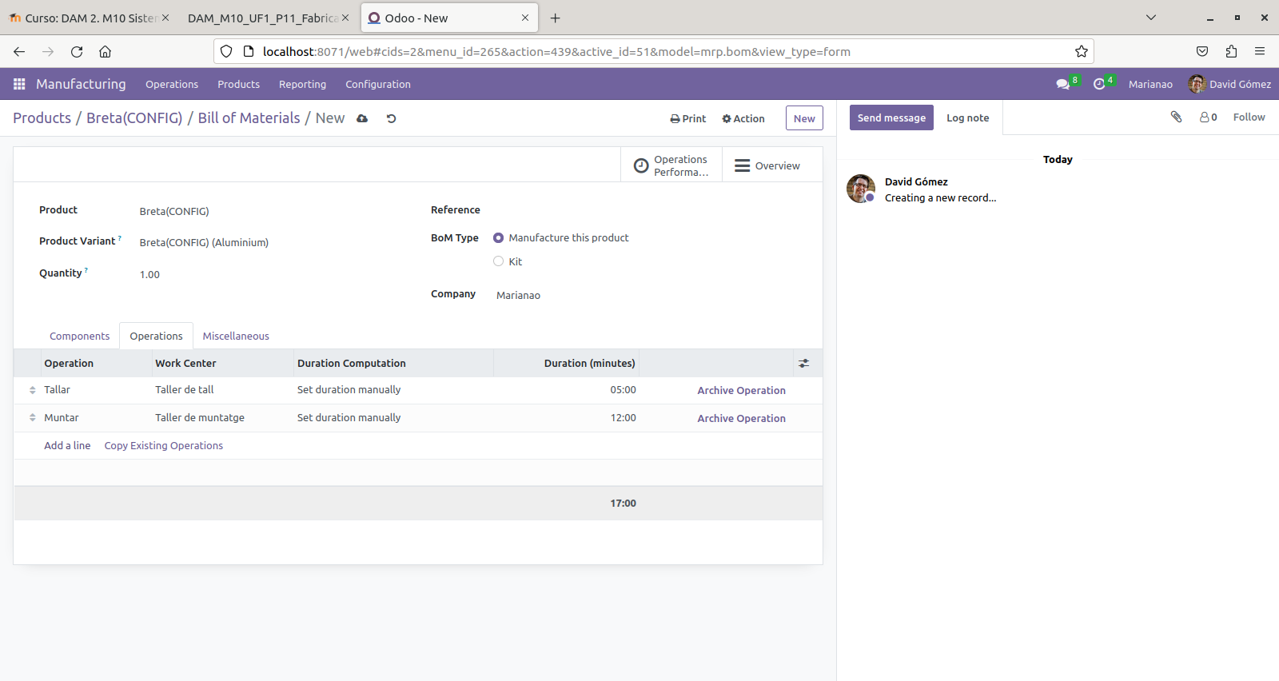
Adjuntem una durada de 12 minuts al procés del taller de muntatge.
